РАЗВИТИЕ МЕЛКОЙ МОТОРИКИ
Давно известно, что развитие мелкой моторики связано с развитием левой височной и левой лобной областей головного мозга, которые, в свою очередь, «отвечают» за формирование многих сложнейших психических функций и учебных навыков.
Для определения уровня развития речи детей первых лет жизни разработан следующий метод: ребенка просят показать одни пальчик, два пальчика и три. Дети, которым удаются изолированные движения пальцев, — говорящие дети. Если мышцы пальцев напряжены, пальцы сгибаются и разгибаются только вместе и не могут двигаться изолированно, то это неговорящие дети. До тех пор, пока движения пальцев не станут свободными, развитие речи и, следовательно, мышления будет затруднено.
Систематические упражнения по тренировке движений пальцев наряду со стимулирующим влиянием на развитие речи являются мощным средством повышения работоспособности головного мозга. Развитие пальцевой моторики как бы подготавливает почву для последующего формирования речи. Упражнения с детьми младшего возраста необходимо выполнять 3-5 раз в медленном темпе сначала одной рукой, затем – другой, а в завершение – двумя руками вместе. Указания ребенку должны быть спокойными, доброжелательными и четкими, достаточной точности.

«ПАРОХОД»
Пароход плывет по речке,
И пыхтит он, словно печка.

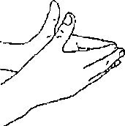

Обе ладошки поставить на ребро; мизинцы прижать; большие пальчики поднять вверх.

«ОЧКИ»

Бабушка очки надела
И внучонка разглядела.

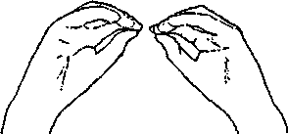

Большие пальчики правой и левой руки вместе с остальными образуют колечки, которые ребенок подносит к глазам.

«СТУЛ»

Ножки, спинка и сиденье —
Вот вам стул на удивленье.

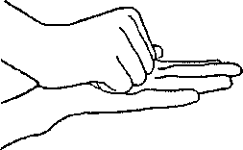

К нижней части тыльной стороны левой ладошки приставить кулачок с подвернутым большим пальцем. По счету менять положение рук.

«СТОЛ»

У стола четыре ножки,
Сверху крышка, как ладошка.

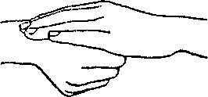

Левую руку сложить в кулачок. Сверху на кулачок опустить ладошку правой руки. Локоть правой руки — параллельно полу. По счету менять положение рук.

«ГРАБЛИ»

Листья падают в саду,
Я их граблями смету.

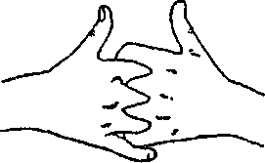

Ладошки повернуть к себе; пальчики переплести между собой, выпрямить и тоже направить на себя.

«ЦЕПОЧКА»

Пальчики перебираем —
И цепочку получаем.

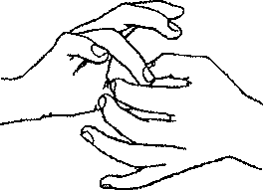

Большой и указательный пальчики левой руки сложить с, колечко. Через него попеременно пропускать колечки из пальчиков правой руки: большой — указательный; большой - средний и т.д.
В упражнении участвуют все пальчики.

«СКВОРЕЧНИК»

Скворец в скворечнике живет
И песню звонкую поет.

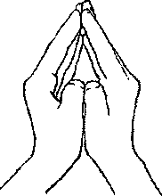

Ладошки в вертикальном положении приставить друг к другу, мизинцы прижаты («лодочка»); большие пальцы загнуты внутрь.

«ШАРИК»
Надуваем быстро шарик —
Он становится большой.
Вдруг шар лопнул, воздух вышел —
Стал он тонкий и худой.
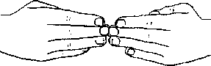

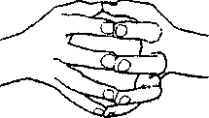

Все пальчики обеих рук — в «щепотке» и соприкасаются кончиками. В этом положении дуть на них — при этом пальчики принимают форму шара.
Воздух «выходит», и пальчики принимают исходное положение.

«СОБАКА»

У собаки острый носик,
Есть и шейка, есть и хвостик.

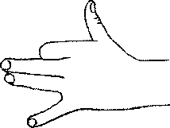

Правую ладошку поставить на ребро, тыльной стороной к себе. Большой пальчик поднять вверх. Указательный, средний и безымянный — вместе. Попеременно опускать и поднимать мизинец.

«КОШКА»
А у кошки ушки на макушке,
Чтоб лучше слышать мышь в норушке.

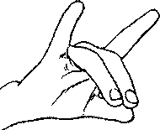

Средний и безымянный пальчики упираются в большой. Указательный и мизинец — поднять вверх.

«МЫШКА»

Серенький комок сидит
И бумажкой все шуршит.

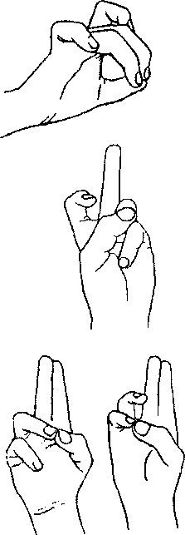

Средний и безымянный пальчики упираются в большой. Указательный и мизинец, согнутые а ду/п, прижать к среднему и безымянномц.

«ЗАЙКА»
Ушки длинные у зайки,
Из кустов они торчат.
Он и прыгает, и скачет —
Веселит своих зайчат.

Пальчики согнуты в кулачок. Указательный и средний — выставить вверх; шевелить ими — в стороны и вперед.

«Зайка и барабан»

Зайка взял свой барабан
И ударил: трам-трам-трам.

Пальчики согнуты в кулачок. Указательный и средний поднять вверх и прижать друг к другу. Безымянным и мизинцем поочередно стучать по большому пальчику.

«КОЗА»

Идет коза рогатая
За малыми ребятами.

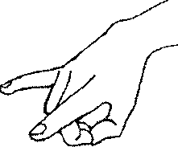

Ладошка внутренней стороной — вниз. Указательный пальчик и мизинчик выставить вперед и двигать в разные стороны; средний и безымянный — прижать к ладошке и обхватить большим.

«ОСЫ»

Осы любят сладкое,
К сладкому летят.
И укусят осы,
Если захотят.

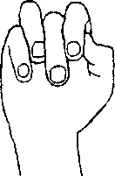

Средний пальчик выставлен и зажат между указательным и безымянным. Вращать им в разные стороны.

«Краб»

Краб ползет по дну,
Выставив клешню.

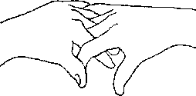

Ладошки повернуты тыльной стороной вниз, пальчики перекрещены и тоже опущены вниз. Большие — повернуты к себе.
Передвигать, опираясь на пальчики, ладошки в одну сторону, затем — в другую.

«Крокодил»

Крокодил плывет по речке, Выпучив свои глаза.
Он зеленый весь, как тина, От макушки до хвоста.

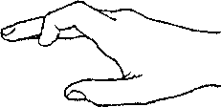

Ладошка выставлена вперед, горизонтально полу. Большой палец — под ней. Указательный и мизинец согнуть и прижать соответственно к среднему и безымянному пальцам.

«Моя семья»

Вот дедушка,
Вот бабушка,
Вот папочка,
Вот мамочка,
Вот деточка моя,
А вот и вся семья.
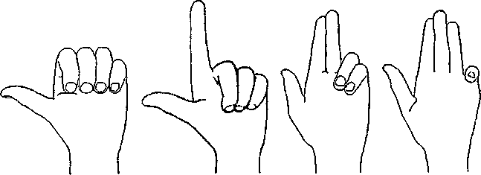
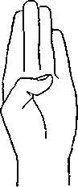
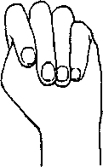
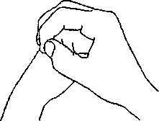

Поочередно загибать пальчики, начиная с большого, а со слов: «А вот и вся семья» — второй рукой обхватывать весь кулачок.

«Наш малыш»

Этот пальчик — дедушка,
Этот пальчик — бабушка,
Этот пальчик — папочка,
Этот пальчик — мамочка,
Этот пальчик — наш малыш.

Согнуть пальчики в кулачок, затем по очереди разгибать их, начиная с большого.

«Пальчики»

«Шалун»

Наша Маша варила кашу.
Кашу сварила, малышей накормила
Этому дала,
Этому дала,
Этому дала,
Этому дала,
А этому не дала!
Он много шалил,
Свою тарелку разбил.

На первые две строчки — чертить пальчиком круги по ладошке. На следующие четыре строчки — загибать пальчики с приговариванием соответствующих слов. Со словами седьмой строчки пальчиками другой руки брать мизинчик и слегка покачивать его.

Раз, два, три, четыре, пять — Вышли пальчики гулять.
Раз, два, три, четыре, пять —
В домик спрятались опять.

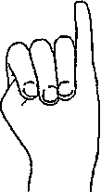
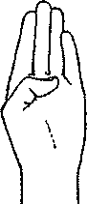
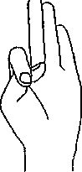
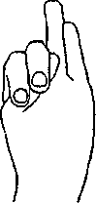

Поочередно разгибать все пальчики, начиная с мизинца; затем сгибать их в том же порядке.

«ПАЛЬЧИКИ ЗДОРОВАЮТСЯ»

Раз, два, три, четыре, пять — Вышли пальчики гулять.
Раз, два, три, четыре, пять — В домик спрятались опять.

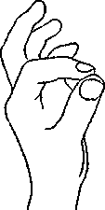
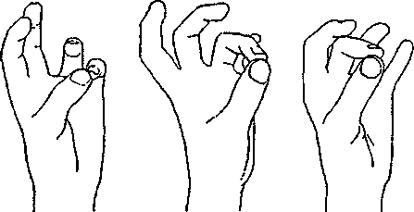

Поочередно сгибать все пальчики, начиная с мизинца; затем разгибать их в том же порядке.

«ЗДРАВСТВУЙ!»

Здравствуй, солнце золотое! Здравствуй, небо голубое! Здравствуй, вольный ветерок! Здравствуй, маленький дубок! Мы живем в одном краю — Всех я вас приветствую!

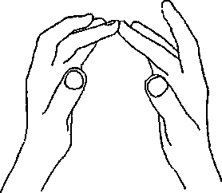
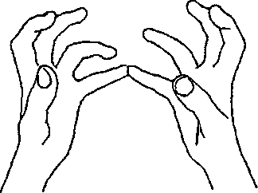

Пальчиками правой руки по очереди «здороваться» с пальчиками левой, похлопывая друг друга кончиками.

«КОМАРИК»

Не кусай, комарик злой!
Я бегу уже домой.

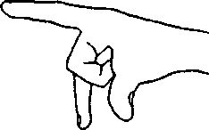
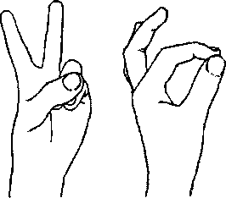

Сжать кулачок. Указательный пальчик выдвинуть вперед: это «хоботок», которым «комарик» пытается «укусить» ребенка. Мизинец и большой, расслабив, опустить вниз (это — «лапки комарика»).

«ЗАЙЧИК — КОЛЬЦО»

Прыгнул заинька с крылечка
И в траве нашел колечко.
А колечко не простое:
Блестит, словно золотое.

Упражнение основано на переходе из одной позиции в другую:
а) пальчики — в кулачок, выдвинуть
указательный и средний и развести их в стороны;
б) большой и указательный — соединить в колечко, остальные пальчики развести в стороны.

«БАБОЧКА»
Бабочка-коробочка, Улетай под облачко.
Там твои детки
На березовой ветке.

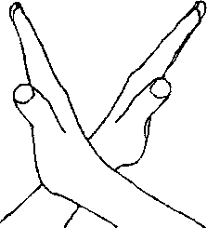

Скрестить запястья обеих рук и прижать ладошки тыльной стороной друг к другу. Пальчики выпрямить — «бабочка сидит». Ладошки прямые и напряжены; пальчики не сгибать.
Легким, но резким движением рук в запястьях имитировать полет бабочки.

«БРАТЦЫ»
Пошли два братца
Вместе прогуляться,
А за ними — еще два братца.
Ну а старший — не гулял,
Очень громко их позвал.
Он за стол их посадил,
Вкусной кашей накормил.

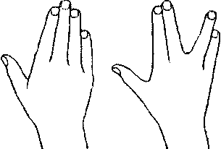

Ладошку положить на стол, прямые пальчики соединить. Раздвинуть в стороны две пары пальцев: сначала — мизинец и безымянный, затем — средний и указательный. Большим пальчиком «звать» братьев и «кормить» их кашей.

ПАЛЬЧИКОВЫЕ УПРАЖНЕНИЯ
ДЛЯ СТАРШИХ ДОШКОЛЬНИКОВ

«КОЛЕЧКИ»
Поочередно и как можно быстрее ребенок перебирает пальцы рук, соединяя их в кольцо с большим пальцем последовательно: указательный, средний и т.д.

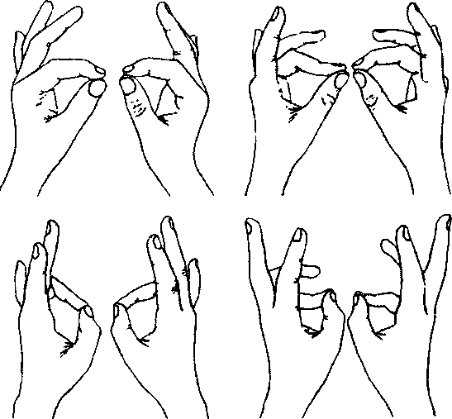

Проба выполняется в прямом (от указательного пальца к мизинцу) и в обратном (от мизинца к указательному пальцу) порядке: вначале — каждой рукой отдельно; затем — вместе.

ПАЛЬЧИКОВЫЕ УПРАЖНЕНИЯ
ДЛЯ СТАРШИХ ДОШКОЛЬНИКОВ

«КОЛЕЧКИ С УСЛОЖНЕНИЕМ»

Дети, собравшись в кружок, выбирают водящего, под счет которого собирают колечки из пальчиков. Внезапно водящий командует: «Без среднего!» И все игроки продолжают перебор, пропуская средний палец. Затем следует команда: «Без мизинца!» и т.д.
Темп счета убыстряется. Тот, кто ошибся, выходит из игры.

«ОБРАТНЫЕ КОЛЕЧКИ»
В такт счету совершать одновременные разнонаправленные движения левой и правой рукой: левой рукой смыкать большой палец поочередно со средним, безымянным пальцем и мизинцем, а правой, соответственно, — с безымянным, средним и указательным пальцами.
Затем следуют движения в противоположном направлении.

ПАЛЬЧИКОВЫЕ УПРАЖНЕНИЯ
ДЛЯ СТАРШИХ ДОШКОЛЬНИКОВ

«ЗМЕЙКИ»
Представить, что пальцы рук — это маленькие змейки. Они могут двигаться: извиваться, вращаясь направо, налево, снизу вверх и сверху вниз.
Необходимо проделать упражнение для каждого пальчика отдельно.

«БУСИНКА»
Длительная сортировка бусинок и нанизывание их на нитку.

«ПОКЛОН ПАЛЬЧИКАМИ»
Зажать карандаш средним и указательным пальцами. Сгибать и разгибать эти пальцы так, чтобы карандаш не опускался ниже большого пальца.
Упражнение выполняется сначала одной рукой, затем — другой.

«КАРАНДАШИ»
Положить на стол 10-15 карандашей, затем собрать одной рукой в кулак все карандаши, беря их по одному. Так же, по одному, выложить карандаши на стол.
Упражнение выполняется сначала одной рукой, затем — другой.

1

ИГРА «ПЕРЕМЕНЫ»
С детьми разучивают позиции пальчиков, описанные ниже: «Крючки», «Цепочка», «Слоник», «Тяни-толкай», «Мячик», «Домик», «Цветок».
Для 4-5-летних детей достаточно 4 позиций, для 6-летних детей — 5-6 позиций.
Сначала дети вслед за взрослым несколько раз повторяют позиции пальцев, чтобы запомнить их. Затем выполняют условия игры:
Вместо цепочки делаем крючки, Вместо крючков — цепочки. Остальные — так, как есть.
Игра начинается медленно, затем ее темп увеличивается. Если дети после нескольких повторений не сбились, следует замена условия на новое, более сложное. Например:
Вместо слоника — домик,
Вместо домика — мячик,
Вместо мячика — слоник,
А на цветок — запрет!
(То есть одну из пальцевых позиций повторять не нужно.)

Детям 4-5 лет при определенной тренировке доступна «5-шаговая» перемена; будущие первоклассники справляются с 7 переменами и сами предлагают новые пальцевые фигурки
и новые забавные задания, например: «Вместо домика — замри!».

2

«Крючки»
Руки сжаты в кулаки, мизинцы сцеплены друг с другом.

«Цепочка»
Сомкнутыми большими пальцами и мизинцами правой и левой рук дети образуют колечки и сцепляют их.

«Слоник»
Правую ладонь поставить на выпрямленную левую: указательный и безымянный пальцы — передние ноги слона; большой и мизинец — задние; вытянутый средний палец — хобот.

«Тяни-толкай»
Ладони в горизонтальном положении соприкасаются тыльными сторонами. Средний и безымянный пальцы нижней руки направлены вверх, а те же пальцы верхней руки — вниз.

«Мячик»
Округленные ладони складываются одна с другой.

«Домик»
Ладони направлены вверх. Большой, указательный и средний пальцы каждой руки прижаты к ладоням. Основания ладоней и кончики безымянных пальцев соприкасаются. Мизинец правой руки поставить вертикально — «труба».

«Цветок»
Ладони направлены вверх и соприкасаются своими основаниями, образуя чашу. Пальцы разведены в стороны и даже прогнуты — «лепестки».

